JavaDOC注释使用方法
目录
前言
一. Java 文档和 javadoc
二. 文档注释的格式
1. 文档注释的格式化
2. 文档注释的三部分
三. 使用 javadoc 标记
1. @see 的使用
2. 使用 @author、@version 说明类
3. 使用 @param、@return 和 @exception 说明方法
四. javadoc 命令
前言
Java 的语法与 C++ 及为相似，那么，你知道 Java 的注释有几种吗？是两种？
// 注释一行
/* ...... */ 注释若干行
不完全对，除了以上两种之外，还有第三种，文档注释：
/** ...... */ 注释若干行，并写入 javadoc 文档
通常这种注释的多行写法如下：
/**
* .........
* .........
*/

一. Java 文档和 javadoc
Java 程序员都应该知道使用 JDK 开发，最好的帮助信息就来自 SUN 发布的 Java 文档。它分包、分类详细的提供了各方法、属性的帮助信息，具有详细的类树信息、索引信息等，并提供了许多相关类之间的关系，如继承、实现接口、引用等。
Java 文档全是由一些 html 文件组织起来的，在 SUM 的站点上可以下载它们的压缩包。但是你肯定想不到，这些文档我们可以自己生成。
安装了 JDK 之后，安装目录下有一个 src.jar 文件或者 src.zip 文件，它们都是以 ZIP 格式压缩的，可以使用 WinZip 解压。解压之后，我们就可以看到分目录放的全是 .java 文件。是了，这些就是 Java 运行类的源码了，非常完整，连注释都写得一清二楚……不过，怎么看这些注释都有点似曾相识的感觉？
这就不奇怪了，我们的迷底也快要揭开了。如果你仔细对比一下 .java 源文件中的文档注释 (/** ... */) 和 Java 文档的内容，你会发现它们就是一样的。Java 文档只是还在格式和排版上下了些功夫。再仔细一点，你会发现 .java 源文件中的注释还带有 HTML 标识，如 <B>、<BR>、<Code> 等，在 Java 文档中，该出现这些标识的地方，已经按标识的的定义进行了排版。
终于真像大白了，原来 Java 文档是来自这些注释。难怪这些注释叫做文档注释呢！不过，是什么工具把这些注释变成文档的呢？
是该请出 javadoc 的时候了。在 JDK 的 bin 目录下你可以找到 javadoc，如果是 Windows 下的 JDK，它的文件名为 javadoc.exe。使用 javdoc 编译 .java 源文件时，它会读出 .java 源文件中的文档注释，并按照一定的规则与 Java 源程序一起进行编译，生成文档。
介绍 javadoc 的编译命令之前，还是先了解一下文档注释的格式吧。不过为了能够编译下面提到的若干例子，这里先介绍一条 javadoc 命令：
javadoc -d 文档存放目录 -author -version 源文件名.java
这条命令编译一个名为 “源文件名.java”的 java 源文件，并将生成的文档存放在“文档存放目录”指定的目录下，生成的文档中 index.html 就是文档的首页。-author 和 -version 两个选项可以省略。
二. 文档注释的格式
文档注释可以用于对类、属性、方法等进行说明。写文档注释时除了需要使用 /** .... */ 限定之外，还需要注意注释内部的一些细节问题。
1. 文档和文档注释的格式化
生成的文档是 HTML 格式，而这些 HTML 格式的标识符并不是 javadoc 加的，而是我们在写注释的时候写上去的。比如，需要换行时，不是敲入一个回车符，而是写入 <br>，如果要分段，就应该在段前写入 <p>。
因此，格式化文档，就是在文档注释中添加相应的 HTML 标识。
文档注释的正文并不是直接复制到输出文件 (文档的 HTML 文件)，而是读取每一行后，删掉前导的 * 号及 * 号以前的空格，再输入到文档的。如
/**
* This is first line. <br>
***** This is second line. <br>
This is third line.
*/
编译输出后的 HTML 源码则是
This is first line. <br>
This is second line. <br>
This is third line.
前导的 * 号允许连续使用多个，其效果和使用一个 * 号一样，但多个 * 号前不能有其它字符分隔，否则分隔符及后面的 * 号都将作为文档的内容。* 号在这里是作为左边界使用，如上例的第一行和第二行；如果没有前导的 * 号，则边界从第一个有效字符开始，而不包括前面的空格，如上例第三行。
还有一点需要说明，文档注释只说明紧接其后的类、属性或者方法。如下例：
/** comment for class */
public class Test {

/** comment for a attribute */
int number;

/** comment for a method */
public void myMethod() { ...... }

......
}
上例中的三处注释就是分别对类、属性和方法的文档注释。它们生成的文档分别是说明紧接其后的类、属性、方法的。“紧接”二字尤其重要，如果忽略了这一点，就很可能造成生成的文档错误。如
import java.lang.*;

/** commnet for class */

public class Test { ...... }

// 此例为正确的例子
这个文档注释将生成正确的文档。但只需要改变其中两行的位置，变成下例，就会出错：
/** commnet for class */

import java.lang.*;

public class Test { ...... }

// 此例为错误的例子
这个例子只把上例的 import 语句和文档注释部分交换了位置，结果却大不相同——生成的文档中根本就找不到上述注释的内容了。原因何在？
“/** commnet for class */”是对 class Test 的说明，把它放在“public class Test { ...... }”之前时，其后紧接着 class Test，符合规则，所以生成的文档正确。但是把它和“import java.lang.*;”调换了位置后，其后紧接的就是不 class Test 了，而是一个 import 语句。由于文档注释只能说明类、属性和方法，import 语句不在此列，所以这个文档注释就被当作错误说明省略掉了。
2. 文档注释的三部分
根据在文档中显示的效果，文档注释分为三部分。先举例如下，以便说明。
/**
* show 方法的简述.
* <p>show 方法的详细说明第一行<br>
* show 方法的详细说明第二行
* @param b true 表示显示，false 表示隐藏
* @return 没有返回值
*/
public void show(boolean b) {
frame.show(b);
}
第一部分是简述。文档中，对于属性和方法都是先有一个列表，然后才在后面一个一个的详细的说明。列表中属性名或者方法名后面那段说明就是简述。如下图中被红框框选的部分：
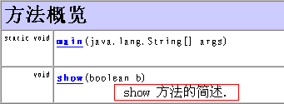
简述部分写在一段文档注释的最前面，第一个点号 (.) 之前 (包括点号)。换句话说，就是用第一个点号分隔文档注释，之前是简述，之后是第二部分和第三部分。如上例中的 “* show 方法的简述.”。
有时，即使正确地以一个点号作为分隔，javadoc 仍然会出错，把点号后面的部分也做为了第一部分。为了解决这个问题，我们可以使用一个 <p> 标志将第二分部分开为下一段，如上例的“* <p>show 方法的详细说明第一行 ....”。除此之外，我们也可以使用 <br> 来分隔。
第二部分是详细说明部分。该部分对属性或者方法进行详细的说明，在格式上没有什么特殊的要求，可以包含若干个点号。它在文档中的位置如下图所示：
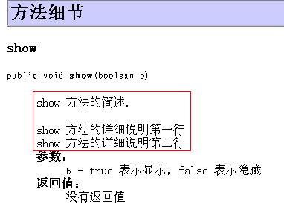
这部分文档在上例中相应的代码是：
* show 方法的简述.
* <p>show 方法的详细说明第一行<br>
* show 方法的详细说明第二行
发现什么了？对了，简述也在其中。这一点要记住了，不要画蛇添足——在详细说明部分中再写一次简述哦！
第三部分是特殊说明部分。这部分包括版本说明、参数说明、返回值说明等。它在文档中的位置：
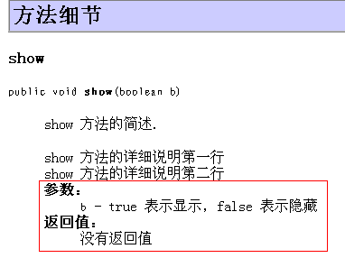
第三部分在上例中相应的代码是
* @param b true 表示显示，false 表示隐藏
* @return 没有返回值
除了 @param 和 @return 之外，还有其它的一些特殊标记，分别用于对类、属性和方法的说明……不要推我，我马上就说。
三. 使用 javadoc 标记
javadoc 标记是插入文档注释中的特殊标记，它们用于标识代码中的特殊引用。javadoc 标记由“@”及其后所跟的标记类型和专用注释引用组成。记住了，三个部分——@、标记类型、专用注释引用。不过我宁愿把它分成两部分：@ 和标记类型、专用注释引用。虽然 @ 和 标记类型之间有时可以用空格符分隔，但是我宁愿始终将它们紧挨着写，以减少出错机会。
javadoc 标记有如下一些：
标记 | 用于 | 作用
@author | 对类的说明 | 标明开发该类模块的作者
@version | 对类的说明 | 标明该类模块的版本
@see | 对类、属性、方法的说明 | 参考转向，也就是相关主题
@param | 对方法的说明 | 对方法中某参数的说明
@return | 对方法的说明 | 对方法返回值的说明
@exception | 对方法的说明 | 对方法可能抛出的异常进行说明

下面详细说明各标记。
1. @see 的使用
@see 的句法有三种：
@see 类名
@see #方法名或属性名
@see 类名#方法名或属性名
类名，可以根据需要只写出类名 (如 String) 或者写出类全名 (如 java.lang.String)。那么什么时候只需要写出类名，什么时候需要写出类全名呢？
如果 java 源文件中的 import 语句包含了的类，可以只写出类名，如果没有包含，则需要写出类全名。java.lang 也已经默认被包含了。这和 javac 编译 java 源文件时的规定一样，所以可以简单的用 javac 编译来判断，源程序中 javac 能找到的类，javadoc 也一定能找到；javac 找不到的类，javadoc 也找不到，这就需要使用类全名了。
方法名或者属性名，如果是属性名，则只需要写出属性名即可；如果是方法名，则需要写出方法名以及参数类型，没有参数的方法，需要写出一对括号。如
成员类型 | 成员名称及参数 | @see 句法
属性 | number | @see number
属性 | count | @see count
方法 | count() | @see count()
方法 | show(boolean b) | @see show(boolean)
方法 | main(String[] args) | @see main(String[])
有时也可以偷懒：假如上例中，没有 count 这一属性，那么参考方法 count() 就可以简写成 @see count。不过，为了安全起见，还是写全 @see count() 比较好。
@see 的第二个句法和第三个句法都是转向方法或者属性的参考，它们有什么区别呢？
第二个句法中没有指出类名，则默认为当前类。所以它定义的参考，都转向本类中的属性或者方法。而第三个句法中指出了类名，则还可以转向其它类的属性或者方法。
关于 @see 标记，我们举个例说明。由于 @see 在对类说明、对属性说明、对方法说明时用法都一样，所以这里只以对类说明为例。
/**
* @see String
* @see java.lang.StringBuffer
* @see #str
* @see #str()
* @see #main(String[])
* @see Object#toString()
*/
public class TestJavaDoc {

}
生成的文档的相关部分如下图：
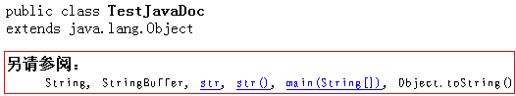
String 和 StringBuffer 都是在 java.lang 包中，由于这个包是默认导入了的，所以这两个类可以直接写类名，也可以写类全名。str、str() 为同名属性和方法，所以方法名需要用 () 区分。main 是带参数的方法，所以在 () 中指明了参数类型。toString() 虽然在本类中也有 (从 Object 继承的)，但我们是想参考 Object 类的 toString() 方法，所以使用了 Object#toString()。
奇怪的是，为什么其中只有 str、str() 和 main(String[]) 变成了链接呢？那是因为编译时没有把 java.lang 包或者 Stirng、StringBuffer、Object 三个类的源文件一起加入编译，所以，生成的文档没有关于那三个类的信息，也就不可以建立链接了。后面讲解 javadoc 编译命令的时候还会详细说明。
上例中如果去把类中的 str 属性去掉，那么生成的文档又会有什么变化呢？你会发现，原来是 str, str()，而现在变成了 str(), str()，因为 str 属性已经没有了，所以 str 也表示方法 str()。
2. 使用 @author、@version 说明类
这两个标记分别用于指明类的作者和版本。缺省情况下 javadoc 将其忽略，但命令行开关 -author 和 -version 可以修改这个功能，使其包含的信息被输出。这两个标记的句法如下：
@author 作者名
@version 版本号
其中，@author 可以多次使用，以指明多个作者，生成的文档中每个作者之间使用逗号 (,) 隔开。@version 也可以使用多次，只有第一次有效，生成的文档中只会显示第一次使用 @version 指明的版本号。如下例
/**
* @author Fancy
* @author Bird
* @version Version 1.00
* @version Version 2.00
*/
public class TestJavaDoc {

}
生成文档的相关部分如图：
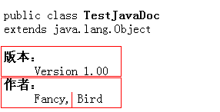
从生成文档的图示中可以看出，两个 @author 语句都被编译，在文档中生成了作者列表。而两个 @version 语句中只有第一句被编译了，只生成了一个版本号。
从图上看，作者列表是以逗号分隔的，如果我想分行显示怎么办？另外，如果我想显示两个以上的版本号又该怎么办？
——我们可以将上述两条 @author 语句合为一句，把两个 @version 语句也合为一句：
@author Fancy<br>Bird
@version Version 1.00<br>Version 2.00
结果如图：
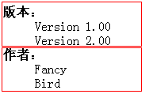
我们这样做即达到了目的，又没有破坏规则。@author 之后的作者名和 @version 之后的版本号都可以是用户自己定义的任何 HTML 格式，所以我们可以使用 <br> 标记将其分行显示。同时，在一个 @version 中指明两个用 <br> 分隔的版本号，也没有破坏只显示第一个 @version 内容的规则。
3. 使用 @param、@return 和 @exception 说明方法
这三个标记都是只用于方法的。@param 描述方法的参数，@return 描述方法的返回值，@exception 描述方法可能抛出的异常。它们的句法如下：
@param 参数名 参数说明
@return 返回值说明
@exception 异常类名 说明
每一个 @param 只能描述方法的一个参数，所以，如果方法需要多个参数，就需要多次使用 @param 来描述。
一个方法中只能用一个 @return，如果文档说明中列了多个 @return，则 javadoc 编译时会发出警告，且只有第一个 @return 在生成的文档中有效。
方法可能抛出的异常应当用 @exception 描述。由于一个方法可能抛出多个异常，所以可以有多个 @exception。每个 @exception 后面应有简述的异常类名，说明中应指出抛出异常的原因。需要注意的是，异常类名应该根据源文件的 import 语句确定是写出类名还是类全名。 示例如下：
public class TestJavaDoc {

/**
* @param n a switch
* @param b excrescent parameter
* @return true or false
* @return excrescent return
* @exception java.lang.Exception throw when switch is 1
* @exception NullPointerException throw when parameter n is null
*/
public boolean fun(Integer n) throws Exception {
switch (n.intValue()) {
case 0:
break;
case 1:
throw new Exception("Test Only");
default:
return false;
}
return true;
}

}
使用 javadoc 编译生成的文档相关部分如下图：
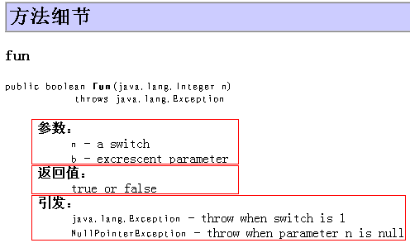
可以看到，上例中 @param b excrescent parameter 一句是多余的，因为参数只是一个 n，并没有一个 b但是 javadoc 编译时并没有检查。因此，写文档注释时一定要正确匹配参数表与方法中正式参数表的项目。如果方法参数表中的参数是 a，文档中却给出对参数 x 的解释，或者再多出一个参数 i，就会让人摸不着头脑了。@exceptin 也是一样。
上例程序中并没有抛出一个 NullPointerException，但是文档注释中为什么要写上这么一句呢，难道又是为了演示？这不是为了演示描述多余的异常也能通过编译，而是 为了说明写异常说明时应考运行时 (RunTime) 异常的可能性。上例程序中，如果参数 n 是给的一个空值 (null)，那么程序会在运行的时候抛出一个 NullPointerException，因此，在文档注释中添加了对 NullPointerException 的说明。
上例中的 @return 语句有两个，但是根据规则，同一个方法中，只有第一个 @return 有效，其余的会被 javadoc 忽略。所以生成的文档中没有出现第二个 @return 的描述。
讲到这里，该怎么写文档注释你应该已经清楚了，下面就开始讲解 javadoc 的常用命令。
四. javadoc 命令
运行 javadoc -help 可以看到 javadoc 的用法，这里列举常用参数如下：
用法：
javadoc [options] [packagenames] [sourcefiles]
选项：
 | -public | 仅显示 public 类和成员
 | -protected | 显示 protected/public 类和成员 (缺省)
 | -package | 显示 package/protected/public 类和成员
 | -private | 显示所有类和成员
 | -d <directory> | 输出文件的目标目录
 | -version | 包含 @version 段
 | -author | 包含 @author 段
 | -splitindex | 将索引分为每个字母对应一个文件
 | -windowtitle <text> | 文档的浏览器窗口标题
javadoc 编译文档时可以给定包列表，也可以给出源程序文件列表。例如在 CLASSPATH 下有两个包若干类如下：
fancy.Editor
fancy.Test
fancy.editor.ECommand
fancy.editor.EDocument
fancy.editor.EView
这里有两个包 (fancy 和 fancy.editor) 和 5 个类。那么编译时 (Windows 环境) 可以使用如下 javadoc 命令：
javadoc fancy\Test.java fancy\Editor.java fancy\editor\ECommand.java fancy\editor\EDocument.java fancy\editor\EView.java
这是给出 java 源文件作为编译参数的方法，注意命令中指出的是文件路径，应该根据实际情况改变。也可以是给出包名作为编译参数，如：
javadoc fancy fancy.editor
用浏览器打开生成文档的 index.html 文件即可发现两种方式编译结果的不同，如下图：
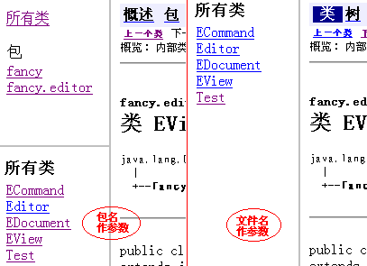
用第二条命令生成的文档被框架分成了三部分：包列表、类列表和类说明。在包列表中选择了某个包之后，类列表中就会列出该包中的所有类；在类列表 中选择了某个类之后，类说明部分就会显示出该类的详细文档。而用第一条命令生成的文档只有两部分，类列表和类说明，没有包列表。这就是两种方式生成文档的 最大区别了。
下面再来细说选项。
-public、-protected、-package、-private 四个选项，只需要任选其一即可。它们指定的显示类成员的程度。它们显示的成员多少是一个包含的关系，如下表：
-private (显示所有类和成员)
-package (显示 package/protected/public 类和成员)
-protected (显示 protected/public 类和成员)
-public (仅显示 public 类和成员)

-d 选项允许你定义输出目录。如果不用 -d 定义输出目录，生成的文档文件会放在当前目录下。-d 选项的用法是
-d 目录名
目录名为必填项，也就是说，如果你使用了 -d 参数，就一定要为它指定一个目录。这个目录必须已经存在了，如果还不存在，请在运行 javadoc 之前创建该目录。
-version 和 -author 用于控制生成文档时是否生成 @version 和 @author 指定的内容。不加这两个参数的情况下，生成的文档中不包含版本和作者信息。
-splitindex 选项将索引分为每个字母对应一个文件。默认情况下，索引文件只有一个，且该文件中包含所有索引内容。当然生成文档内容不多的时候，这样做非常合适，但是， 如果文档内容非常多的时候，这个索引文件将包含非常多的内容，显得过于庞大。使用 -splitindex 会把索引文件按各索引项的第一个字母进行分类，每个字母对应一个文件。这样，就减轻了一个索引文件的负担。
-windowtitle 选项为文档指定一个标题，该标题会显示在窗口的标题栏上。如果不指定该标题，而默认的文档标题为“生成的文档（无标题）”。该选项的用法是：
-windowtitle 标题
标题是一串没有包含空格的文本，因为空格符是用于分隔各参数的，所以不能包含空格。同 -d 类似，如果指定了 -windowtitle 选项，则必须指定标题文本。
到此为止，Java 文档和 javadoc 就介绍完了。javadoc 真的能让我们在 Java 注释上做文章——生成开发文档。

